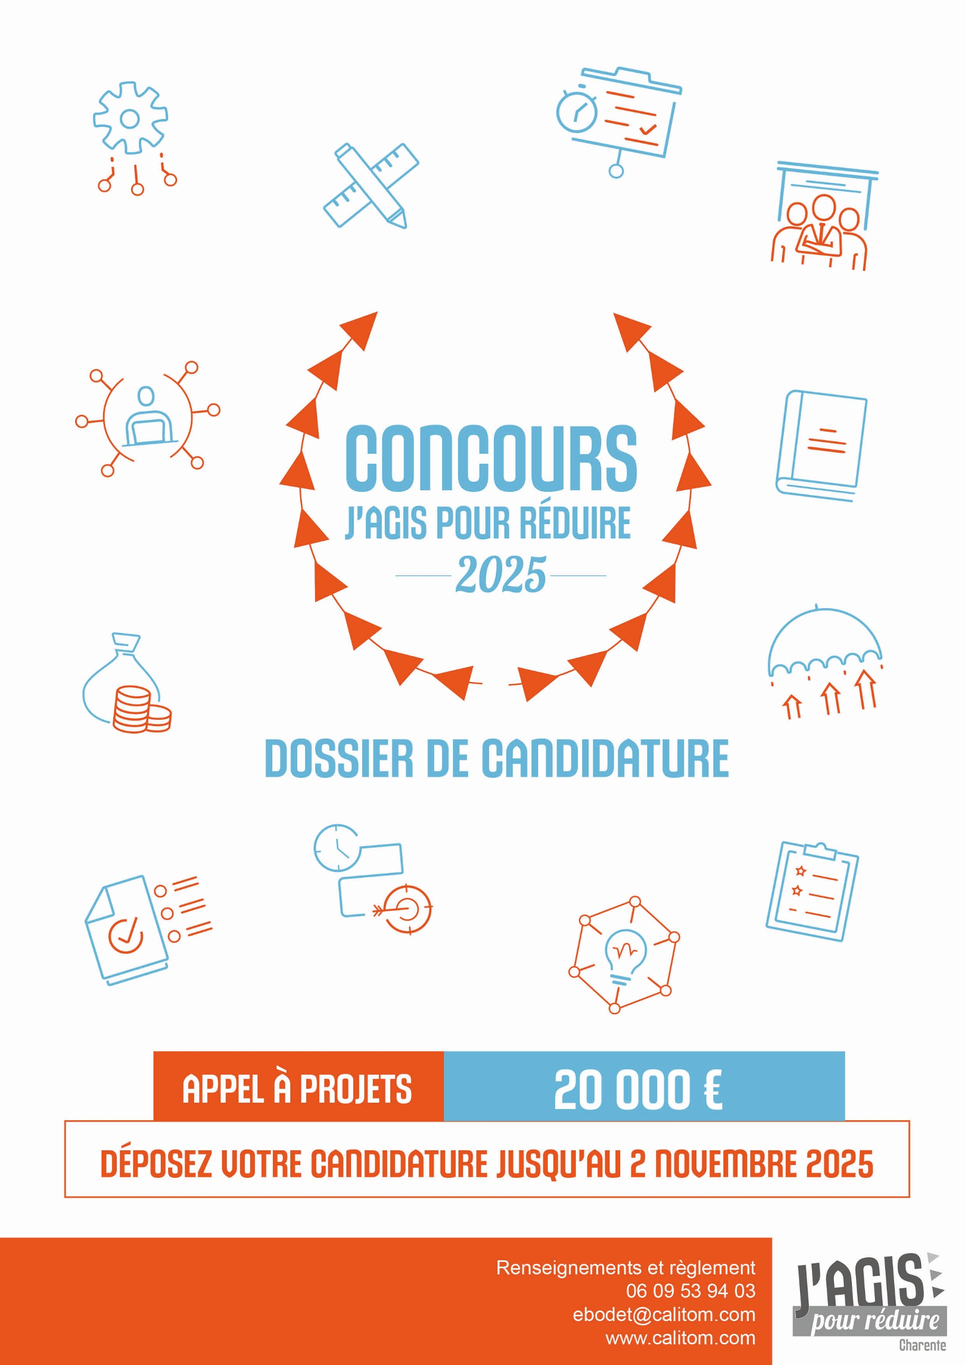

# APPELS À PROJETS

APPEL À PROJETS

**THÉMATIQUE :**La prévention et la réduction des déchets

**QUELS SONT LES PROJETS ÉLIGIBLES ?**Votre projet doit être innovant et être réalisé sur le territoire de la Charente.

**QUI PEUT CANDIDATER ?**

Les entreprises charentaises, ou exerçant leur activité en Charente : artisanales, commerciales, industrielles (services,   
start- up, micro entreprises, TPE, PME).

***Les associations ne peuvent pas candidater au concours.***

**VOUS PROPOSEZ UNE INNOVATION AUTOUR DE :**

**L’ÉCOCONCEPTION**

Matières premières innovantes, biodégradabilité, optimisation des procédés de fabrication, etc.

**LA SENSIBILISATION DES PARTIES PRENANTES**

Nouvelles méthodes de partage de l’information, encourager la démarche zéro déchets, etc.

**LES USAGES DES EMBALLAGES ET ACHAT DURABLE**

Solutions locales qui tendent vers le zéro déchet en entreprise, pour les clients, lors d’événements, etc.

**LE RÉEMPLOI DES MATÉRIAUX**

Transformation, réparation, réutilisation, nouveaux débouchés pour les produits conçus et/ou pour les usages, etc.

**À QUELLE DOTATION FINANCIÈRE POUVEZ-VOUS PRÉTENDRE ?**Les Lauréats obtiendront une dotation de 10 000 € à 3 000 € selon la catégorie et une valorisation départementale de l’entreprise auprès du réseau de Calitom.

**COMMENT CANDIDATER ?**Le dossier de candidature est à retournerà Mme Estelle Bodet, par :

 mail : [ebodet@calitom.com](mailto:ebodet@calitom.com) (le message ne devra pas excéder 10 Mo) ;

ou courrier : Calitom - ZE de la Braconne, 19 rte du Lac des Saules - 16600 Mornac.

Dans les 2 cas, vous recevrez un e-mail de

confirmation de réception de votre candidature.

**CALENDRIER :**

 Date limite des candidatures :

**dimanche 2 novembre 2025, à 23h59.**

 Présentation orale des projets finalistes et remise des prix aux lauréats par le Jury Final :

**mercredi 3 décembre 2025, à 18h.**

# CONTACTS POUR VOS DÉMARCHES

**CONTACTS POUR VOS DÉMARCHES**

Pour obtenir des réponses à vos questions et faciliter votre candidature, n’hésitez pas à vous rapprocher de Calitom, du chargé(e) de développement économique de votre communauté de communes ou d’agglomération ou des chambres consulaires, dont voici les coordonnées.

|  |  |  |
| --- | --- | --- |
| Une information **sur le concours et ses modalités** | Une aide,  un accompagnement technique  **sur le développement durable** | Un accompagnement  **pour le montage de votre dossier**, rapprochez-vous de votre chargé de développement économique |
| **Calitom**  Estelle BODET [ebodet@calitom.com](mailto:ebodet@calitom.com) 06 09 53 94 03 | **CCI**  Julien TRISCOS [jtriscos@charente.cci.fr](mailto:jtriscos@charente.cci.fr) 06 15 58 59 80  **CMA**  Fantine ALIBEU fantine.alibeu@  cma-nouvelleaquitaine.fr 06 74 97 94 18 | **Lavalette Tude Dronne**  Séverine GROULET - 07 88 57 62 91  [s.groulet@ccltd.fr](mailto:s.groulet@ccltd.fr)  **La Rochefoucauld Porte du Périgord**  Maël CHAUVIN - 05 45 63 00 52  [m.chauvin@rochefoucauld-perigord.fr](mailto:m.chauvin@rochefoucauld-perigord.fr)  **Val de Charente**  Xavier DUPUIS - 05 45 31 07 14  [xdupuis@ccvaldecharente.fr](mailto:xdupuis@ccvaldecharente.fr) |
|  |  | **Cœur de Charente**  Céline CORDEAU - 05 45 20 09 65  [economie@coeurdecharente.fr](mailto:economie@coeurdecharente.fr) |
|  |  | **Charente Limousine**  Pamela QUERIAUD - 05 45 84 14 08  pamela.queriaud@charente-limousine. fr |
|  |  | **4B**  Xavier GARNIER - 05 45 78 89 09  [economie@cdc4b.com](mailto:economie@cdc4b.com) |
|  |  | **Rouillacais**  Marion PELRAS - 05 45 96 99 46  [chargeedemission@ccrouillacais.fr](mailto:chargeedemission@ccrouillacais.fr) |
|  | |
| Une aide technique, un accompagnement  **concernant l’innovation de votre projet** | | **Grand Angoulême**  Samira CHAOUCH - 07 71 35 40 41  [s.chaouch@grandangouleme.fr](mailto:s.chaouch@grandangouleme.fr) |
| **EUREKATECH**  Amélie CHATELAIN-LOUVET - 05 45 25 51 00  [a.chatelainlouvet@grandangouleme.fr](mailto:a.chatelainlouvet@grandangouleme.fr) | | **Grand Cognac**  Estelle VANNIER - 06 34 10 45 60  [estelle.vannier@grand-cognac.fr](mailto:estelle.vannier@grand-cognac.fr) |





# IDENTIFICATION DE LA STRUCTURE

**LA STRUCTURE**

Nom de la structure :

N° d’immatriculation :

N° SIRET :

Statut juridique :

Secteur d’activité :

Adresse postale :

Code postal :  Ville :

Téléphone :

Email :

Site internet (facultatif) :

Comment avez-vous eu connaissance de ce concours ? :

**RESPONSABLE LÉGAL**

 Nom :  Prénom :  Email :

 Téléphone :

**PERSONNE CHARGÉE DU PROJET**

***(SI DIFFÉRENTE DU RESPONSABLE LÉGAL)***

 Nom :  Prénom :  Email :

 Téléphone :

Poste :

# PROJET

Titre du projet :

Résumé :

 Territoire d’action : Départemental.aux, préciser : Régional.aux, préciser :

National Européen International

Cible : Public Professionnel Les deux

 Description :

* Le cadre d’ensemble : Présentation des enjeux, objectifs du projet et nature du problème que l’on se propose de résoudre ou de la situation que l’on vise à améliorer.
* Le dispositif ou les action(s) envisagé(es).
* Les spécificités et l’originalité du projet : Mise en perspective de l’intérêt du projet, de son caractère probant, novateur ou démonstratif, des gains vis-à-vis des publics ciblés ou de la thématique à laquelle il se rattache.
* La méthode proposée de mise en œuvre du projet : Méthodologie et déroulement du projet, date de commencement d’exécution, la durée et le calendrier de réalisation, la présentation des moyens humains et techniques.

**Ces éléments de présentation sont attendus pour permettre l’évaluation du projet suivant les critères précisés dans la cadre du règlement de l’appel à projets. L’ordre est donné à titre indicatif néanmoins.**

**Joindre toutes pièces techniques pouvant être utiles à la compréhension du projet et à sa faisabilité (schéma, photo, plaquette, étude de marché, etc.).**

 Si le projet est collectif, décrire le nombre de partenaires directement impliqués dans le projet et les contours de leur implication ?

*< Identifier les partenaires directs et préciser si la contribution est d’ordre technique, humaine, budgétaire ou matérielle >*

 Quels sont ou seraient les autres bénéficiaires de la mise en œuvre du projet ?

*< Préciser la portée du projet et la nature des retombées vis-à-vis de tiers ou de partenaires >*

 En quoi ce projet s’inscrit-il dans une démarche de moyen-long terme ?

*< Préciser l’intérêt du projet au vu de ce qu’il va amorcer et qui va ou devrait perdurer les années à venir*

 Quels sont les potentiels de médiatisation, communication et sensibilisation du projet et quelles démarches de valorisation sont prévues à cet effet ?

# BUDGET



Plan de financement :

|  |  |  |  |
| --- | --- | --- | --- |
| **Dépenses / Besoins** | | **Recettes / Ressources** | |
| Catégories | € | Catégories | € |
|  |  |  |  |
|  |  |  |  |
|  |  |  |  |
|  |  |  |  |
|  |  |  |  |
|  |  |  |  |
| **Total** |  | **Total** |  |

*Pour rappel, le total des dépenses et des recettes doit être équilibré.*

 Avez-vous fait appel à d’autres contributeurs/partenaires ? Oui Non Si oui, merci d’y apporter quelques précisions (exemple) :

|  |  |  |  |  |
| --- | --- | --- | --- | --- |
| Contributeur / Partenaire | Date de la  demande d’aide | Organisme financeur (public / privé) | Montant total des contributions demandée TTC (€) | Statut de la demande (Accepté, Refusée, en Cours d’instruction) |
|  |  |  |  |  |
|  |  |  |  |  |
|  |  |  |  |  |
|  |  |  |  |  |
|  |  |  |  |  |
|  |  |  |  |  |

 En cas de réussite au concours, sur quelle partie du projet le prix attribué sera-t-il affecté ?

# ATTESTATION SUR L’HONNEUR



Madame, Monsieur

agissant pour le compte de l’organisme en tant que

atteste que les informations communiquées dans le dossier présent sont exactes

s’engage à informer les financeurs de tout changement de situation en

cours de procédure

 accepte le règlement du concours « J’agis pour réduire ».

Fait à : Le :

Signature  
(Cachet, nom et qualité du signataire)



# ENGAGEMENT DES LAURÉATS

Les lauréats s’engagent à :

mettre en œuvre ce qu’ils auront exposés pour répondre à l’éligibilité du projet (c’est-à-dire les actions envisagées, les suivis complémentaires, etc.) ;

transmettre, le cas échéant, certaines précisions quant à leur projet et éventuellement les pièces complémentaires demandées par « J’agis pour réduire » pour la finalisation de leur dossier de candidature ;

reconnaître « J’agis pour réduire » comme partenaire du projet en faisant figurer le logo dans les supports de communication liés au projet, après s’être assurés de l’accord du comité ;

 présenter de manière synthétique les résultats du projet afin que ceux-ci puissent être

accessibles au plus large public.

Fait à : Le :

Signature  
(Cachet, nom et qualité du signataire)

# PIÈCES COMPLÉMENTAIRES À FOURNIR



Une lettre de candidature à l’attribution du concours financier signée par le.s représentant.s

légal.aux de la structure porteuse du projet.

Le dossier de candidature du projet (parties 1 à 5) dûment rempli et signé.

***Tout dossier incomplet sera refusé.***

Un/des devis datés de moins de 3 mois, au dépôt du dossier.

Un élément *minimum* illustrant le projet (photo, illustration, schéma) Un RIB.

Le K-BIS ou équivalent le cas échéant.